Månedsbrev august Kenguruene
«Sammen med barnet i lek og læring»
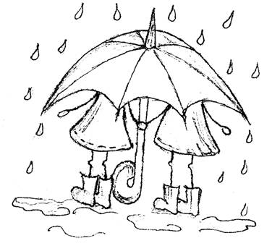  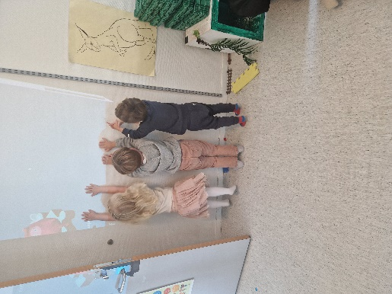 | Velkommen til et nytt barnehageår på Kenguruene. Håper alle har hatt en fin sommer og er klare for et nytt barnehageår.  I år får vi 5 nye barn. Vi ønsker velkommen til:  Julie, Jiayi, Alessandro, Gabriel og Alexander fra Grevlingene.  Vi blir 18 barn på avdelingen, 10 gutter og 8 jenter.  Personalet på avdelingen:  Randi- Pedagogisk leder 100%  Lucie- Barne-ungdomsarbeider 60%  John Terje- Assistent 80%  Kerstin- Assistent 60%  Huda- Lærling 100%  Anne Margrethe- utfører  Reidun- Utfører  I august/september vil vi ha fokus på tilvenning og vennskap.  For barna er det viktig å ha fokus på lek, relasjoner, regler og rutiner på avdelingen. Hverdagen er ny for alle. Noen er helt nye, andre har gått noen år, men er plutselig blitt de eldste på avdelingen. Mange kjenner også på savn etter de som har sluttet. Det er viktig at også de som har gått i barnehagen blir sett og får litt ekstra oppmerksomhet nå i tilvenningen. Vi vil ha fokus på å lage gode lekegrupper med blanding av nye og «gamle» barn. Vi voksne skal være aktive i lek for å støtte og hjelpe barna til å komme inn i lek og bli i leken.  Hver dag vil vi dele oss inn i smågrupper på 6 barn+ 1-2 voksne. Vi vil ha fokus på å leke fra boken «Karsten og Petra», butikklek, familielek i dukekroken og doktorlek.  «Leken skal ha en sentral plass i barnehagen, og lekens egenverdi skal anerkjennes. Barnehagen skal bidra til at alle barn kan oppleve glede, humor, spenning og engasjement gjennom lek- alene og sammen med andre»  (Rammeplan for barnehage)  Vi vil jobbe med å skape gode rammer rundt måltidene. Barna får faste plasser ved bordene sammen med en fast voksen. Vi skal øve på å sende pålegg og det å kunne spørre om andre kan sende pålegg. Vi vil ha fokus på god hygiene både før og etter måltid. Barna skal øve på å rydde bort tallerken og kopp når de er ferdig å spise og si takk for maten.  Vi vil starte opp med turer ganske raskt. Turdagen blir onsdager. I begynnelsen vil vi utforske områdene rundt oss.
Bursdager /merkedager | 10.08 starter Mila på sin 4.runde rundt solen. Hipp hurra  Pia starter på sin 4.runde rundt solen 3.september. Hipp hurra

